Творчество детей

Развитие творческих способностей это один из видов деятельности в детском саду. Погоня за хорошими музыкальными номерами для праздника в детском саду, музыкальные руководители, все чаще не успевают включать этот вид в занятия. Творчество детей - это как результат того, что он чувствует , понимает и при выполнении творческих заданий- все это, не замечая для себя показывает нам взрослым. Это всегда интересно и очень трогательно для взрослых и самоутверждающе для маленьких детей, которые познали то, что мы взрослые от них требуем: самостоятельности, проявления себя , чего-то нового.
Развлечение на развитие творческих способностей ,мы стали проводить, после праздников ,когда ребенок прошел этот пик напряжения, переживания, и теперь от него не требуют чего-то ,что нужно взрослым ,а дети включаются в процесс творчества, где сами творят , проявляют себя, как чувствуют себя.
Мы все хотим преобразовать начальное музыкальное воспитание, поставить его на правильное основание, музыкальным руководителям нужно постепенно находить на другие, творческие формы праздников и развлечений, где все гости, участники праздника, являются активными соучастниками, где проявляются у детей их навыки и умения, полученные на музыкальных занятиях, а сотрудничество со взрослыми дает толчок для дальнейшего развития.

Цикл развлечений
Творческая мастерская«Мышки»

Цели: Доставить детям радость от исполнения
Задачи:
- Развивать творческие и музыкальные способности.
- Поощрять детей к участию в театрально-игровой, вокальной, танцевальной деятельности.
- Воспитывать навыки общения, развивать творческое содружество в детском коллективе, эстетически воспитывать детей.

Развитие музыкальных способностей через творчество на музыкальных инструментах.
На столах лежат разные детские музыкальные инструменты, бумага, пакеты ленточки жёлтые и других цветов, шарики, и т.п.
В зале в бутылочках темных и прозрачных лежат зерна гороха, гречки, пшена . риса и ..п.
В зале лежат обручи больших и маленьких размеров.

Сказка Лео Леонни. Мышонок Фредерик.
Жила была семья мышей.( детям предлагается с помощью всех предметов изобразить шум от мышей)Целое лето мышки трудились( с детьми простукиваем придуманный ритм: по одному в парах вместе , каноном), собирали зернышки на зиму, делали запасы.(детям предлагается пробежать по залу собрать бутылочки с зерном , положить их в норы, а бутылочки в которых лежит не зерно не брать в норы, после сбора проверяем все ли правильно , в открытых бутылочках уточняем что за крупа лежит).
Все, кроме одной. Фредерик сидел на камушке и смотрел в небо. Мышки возмущались:
- Фредерик, мы работаем, а ты бездельничаешь. (тема: музыка Мечты, дети изображают на музыкальных инструментах как мышонок мечтает)
На что мышонок отвечал:
- Я не бездельничаю, я собираю лучи солнца. Когда вам будет холодно зимой, это поможет согреться.(Детям предлагаем стать мышонком, и собрать в свою нору лучики, другие мышки ищут лучики солнца и складыют ему)

Мышки продолжали работать, а Фредерик сидеть на камушке.
- А сейчас ты что делаешь, Фредерик?
- Я собираю цвета. Холодной бледной зимой, они помогут раскрасить серые будни.(детям предлагается собрать шары, для мышонка , только чтобы цвета не повторялись)

Лето близилось к концу. Мышки усердно работали,(вспоминаем и повторяем ритм , который придумали вначале) а Фредерик сидел на камушке.
- Что же ты теперь делаешь, Фредерик?
- Я собираю слова. Они тоже помогут пережить холодную зиму.
(«Скажите мне красивые, добрые слова»,-говорит мышонок детям, все говорят слова он их как будто собирает)
Наступила зима. Лютая и долгая. (Дети с помощью муз.инструментов и приспособлений изображают зиму)
Запасы через какое-то время кончились, и мышки оголодали и стали замерзать. И тут они вспомнили про Фредерика....
- Как там твои запасы, Фредерик? - ехидно поинтересовались полевые мыши.
- Закройте глаза, я сейчас согрею вас солнечными лучами!(детям предлагаем закрыть глаза и мышонок раздает им то ,что они принесли ему раньше в виде лучиков, спрашиваем у детей, стало ли вам теплее на душе от заботы мышонка, слушаем ответы детей))
Мыши закрыли глаза и действительно ощутили тепло.
- А что там с красками?
- Закрывайте глаза! - сказал Фредерик. И он стал рассказывать о красных и голубых цветах, о жёлтой соломе ( детям предлагается взять понравившийся им инструмент и нарисовать с помощью муз.инструмента(поиграть) свою картину, можно закрыть глаза)
. Мыши закрыли глаза и увидели эти чудесные краски.
- А слова ещё остались?- начали волноваться мыши.
И Фредерик достал слова и рассказал мышиную историю. Она была чудесна! ( мышонок стал говорить добрые слова, которые дети говорили ему ранее, дети дополнительно могут сказать красивые и добрые слова друг другу)
Мыши восторженно запищали:
- Фредерик, да ведь ты - поэт!
(Сказать мышонку спасибо, за поддержку и за помощь).

Развитие музыкальных способностей через вокальное творчество.

Развлечение «Сказка о глупом мышонке»
(2 мл.группа, средняя группа)

Дети заранее знакомятся с произведением С.Я. Маршака «Сказка о глупом мышонке» в группе

Муз рук:– Здравствуйте, дети!. Сегодня я вас познакомлю с одним маленьким забавным зверьком, которого зовут.… Сначала я загадаю про него загадку:
Вот забился в уголочек
Теплый маленький комочек
С длинным сереньким хвостом,
Не играет он с котом.
«Пи-пи-пи» — пищит с пеленок
Серый маленький…
Дети: Мышонок
Муз.рук: Да, это- Мышонок.(показывает куклу бибабо) Посмотрите, мышонок живёт в своей норке с мамой мышкой(1. слайд домик мышки)
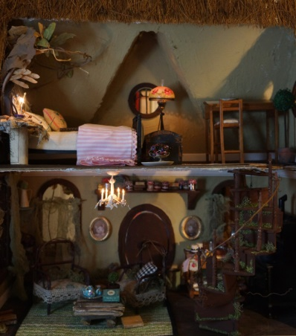
Мышонок:
А ещё очень люблю свою маму Мышку.
Она очень любит, когда все спят .Я люблю слушать мамины сказки и засыпать под мамины колыбельные песенки!
Муз рук.:
Но однажды вечером маленький мышонок,
Так разбаловался, так раскапризничался,
Он стал таким непослушным.
Он тогда очень огорчил и обидел свою маму.
Что он сказал маме?
Дети: Чтобы мама не пищала, а поискала ему другую няню.
Муз.рук.: Сегодня мы превратимся в героев этой сказки. Кого приглашала мама на помощь?
Дети: утку, лошадь, курицу, свинку, щуку, жабу, кошку.

(Детям предлагаем выбрать героя и одеваем шапочки героев)
Предлагается знакомая мелодия и на нее каждый герой импровизирует своим голосом,(пи-пи –пи, га-га-га и т.д )каждый раз после прочтения первой строчки каждого четверостишия)
Пела ночью мышка в норке(пи-пи….)
— Спи, мышонок, замолчи!
Дам тебе я хлебной корки
И огарочек свечи.

Отвечает ей мышонок( пи-пи-пи…)
Голосок твой слишком тонок.
Лучше, мама, не пищи,
Ты мне няньку поищи!

Побежала мышка-мать,(пи-пи-пи)
Стала утку в няньки звать:
— Приходи к нам, тетя утка,
Нашу детку покачать.

Стала петь мышонку утка( кря-кря кря …)
Га-га-га, усни, малютка!
После дождика в саду
Червяка тебе найду.

Глупый маленький мышонок( пипи-пи…)
Отвечает ей спросонок:
Нет, твой голос нехорош.
Слишком громко ты поешь!

Побежала мышка-мать,(пи-пи-пи…)
Стала жабу в няньки звать:
Приходи к нам, тетя жаба,
Нашу детку покачать.
Стала жаба важно квакать(Ква-ква-ква…)
Ква-ква-ква, не надо плакать!
Спи, мышонок, до утра,
Дам тебе я комара.

- Глупый маленький мышонок(пипи-пи..)
Отвечает ей спросонок:
Нет, твой голос нехорош.
Очень скучно ты поешь!

Побежала мышка-мать,(пипи-пи..)
Тетю лошадь в няньки звать:
Приходи к нам, тетя лошадь,
Нашу детку покачать.

И-го-го! — поет лошадка.(иго-го….)
Спи, мышонок, сладко-сладко,
Повернись на правый бок,
Дам овса тебе мешок!

Глупый маленький мышонок(пиппи-пи…)
Отвечает ей спросонок:
Нет, твой голос нехорош.
Очень страшно ты поешь!

Побежала мышка-мать,(пи-пи-пи..)
Стала свинку в няньки звать:
Приходи к нам, тетя свинка,
Нашу детку покачать.

Стала свинка хрипло хрюкать,(хрю-хрю-хрю…)
Непослушного баюкать:
Баю-баюшки, хрю-хрю.
Успокойся, говорю.

Глупый маленький мышонок(пи-пи-пи…)
Отвечает ей спросонок:
Нет, твой голос нехорош.
Очень грубо ты поешь!

Стала думать мышка-мать(пи-пи-пи)
Надо курицу позвать
Приходи к нам, тетя клуша,
Нашу детку покачать.
Закудахтала наседка(ко-ко-ко…)
Куд-куда! Не бойся, детка!
Забирайся под крыло:
Там и тихо, и тепло.

Глупый маленький мышонок(пи-пи-пи)
Отвечает ей спросонок:
Нет, твой голос не хорош.
Этак вовсе не уснешь!

Побежала мышка-мать,(пи-пи-пи…)
Стала щуку в няньки звать:
Приходи к нам, тетя щука,
Нашу детку покачать.

Стала петь мышонку щука(---------)
Не услышал он ни звука:
Разевает щука рот,
А не слышно, что поет…

Глупый маленький мышонок(пи-пи-пи…)
Отвечает ей спросонок:
Нет, твой голос нехорош.
Слишком тихо ты поешь!

Побежала мышка-мать,(пи-пи-пи)
Стала кошку в няньки звать:
Приходи к нам, тетя кошка,
Нашу детку покачать.

- Стала петь мышонку кошка(мяу-мяу-мяу..)
Мяу-мяу, спи, мой крошка!
Мяу-мяу, ляжем спать,
Мяу-мяу, на кровать.

Глупый маленький мышонок(пи-пи-пи)
Отвечает ей спросонок:
Голосок твой так хорош
Очень сладко ты поешь!

Прибежала мышка-мать,(пи-пи-пи…)
Поглядела на кровать,
Ищет глупого мышонка,
А мышонка не видать.

Муз. Рук: Что случилось с котенком?
Дети :отвечают, беседуем почему так получилось.

В конце развлечения включаем музыку и дети в масках танцуют.

Развитие музыкальных и творческих способностей посредством слушания мюзикла
- В.Тура «Сказка о глупом мышшонке»
- (старшая , подготовительная группы)
- Дети заранее знакомятся с произведением С.Я. Маршака «Сказка о глупом мышонке» в группе

- Муз рук:– Здравствуйте, дети!. Сегодня я вас познакомлю с одним маленьким забавным зверьком, которого зовут.… Сначала я загадаю про него загадку:
- Вот забился в уголочек
- Теплый маленький комочек
- С длинным сереньким хвостом,
- Не играет он с котом.
- «Пи-пи-пи» — пищит с пеленок
- Серый маленький…
Дети: Мышонок
- Муз.рук: Да, это- Мышонок.(показывает куклу бибабо) Посмотрите, мышонок живёт в своей норке с мамой мышкой(1. слайд домик мышки)
- Беседа по убранству норки.
- 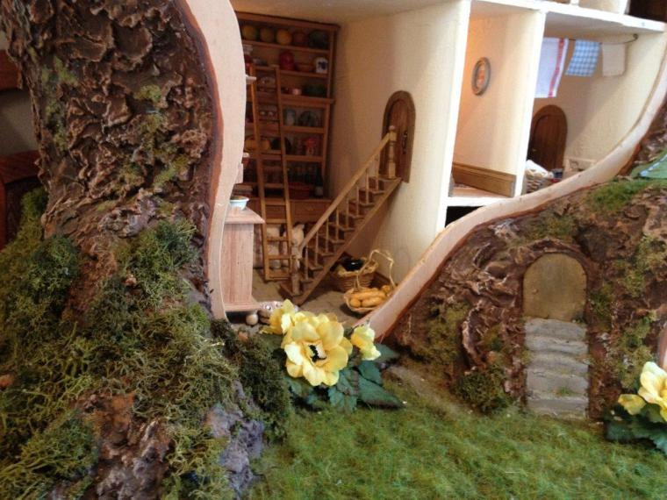
- Мышонок:
- Я очень люблю свою маму Мышку.
- Она очень любит, когда все спят .Я люблю слушать мамины сказки и засыпать под мамины колыбельные песенки!
- Муз рук.:
- Но однажды вечером маленький мышонок,
- Так разбаловался, так раскапризничался,
- Он стал таким непослушным.
- Он тогда очень огорчил и обидел свою маму.
- чем начиналась эта история вы знаете, а чем она закончилась?
- Дети:Отвечают
- Муз. рук: Кто приходил на помощь маме мышке в воспитании мышонка?
- Дети: перечисляют.

Детям предлагаются карточки ТРИЗ
Проводится беседа.
1 карточка: 2 карточка:
Главные герои, остальные герои Как взаимодействуют герои.
Начинаем слушание произведение по музыкальным отрывкам каждого героя:
Перед прослушиванием, предлагаются карточки, чтобы понять прочувствовать каждого героя.
(После прослушивания)
Муз. Рук: Как вы прочувствовали героя , какой он?(дети фантазируют)
Проводится слушание произведение и беседа .

Развитие музыкальных способностей через творчество в танцевальной деятельности.
Для развлечения взяли стихотворение Кот Василий (изменили очередность строк в стихотворении ,для драматургии)

1.Музыка кота - лейтмотив из к/ф
2.Музыка мышей –Шостакович Полька-пиццикато.

Чтение стихотворения прохисходит под музыку.
При первом прочтении героев изображают игрушки.
Муз. Рук: Здравствуйте, ребята! Сегодня к вам пришел кот.(показываем игрушку)Зовут его Василий, или просто Васька.
Он постоянно поет свои песенки(играю на ксилофоне глиссандо и мурлыкаю)
Муз. рук:Как вам кажется добрый он или злой кот?
Дети: отвечают
Муз. рук Верно, добрый!
Играет музыка ,читаем отрывок 1.
(звучит музыка 2.вбегает мышонок-кукла бибабо)
Мышонок: Здравствуйте, ребята! Это я – серый мышонок, чёрные глазки, длинный хвостик, маленький носик.
Я люблю прыгать!(прыгает)А еще я люблю танцевать!
Муз.рук: А с кем же ты танцуешь?
Мышонок: С моими друзьями мышатами. Стоит мне только тихонько сказать: «Мы-ша-та!», и они тут же прибегут сюда отовсюду.
Муз.рук: Покажи как ты танцуешь (играет музыка, читаем стихотворение, а мышонок танцует)а еще мы бегаем к коту.
Муз.рук: Зачем , ведь кот вас съест?
Дети: нет, не съест, правильно вы сказали он очень добрый.
Муз. рук.: Послушайте, ребята, как мышки ходят в гости к коту, пока он спит.(включаю музыку , читаю 2 часть стихотворения, кукла показывает)
Мышонок: Ой,Ой, Ой,но однажды коту приснился сон, как будто он стал сердитым.
Муз. рук: Послушайте ребята, что случилось с мышами.(зачитывается 3 часть и музыка)
Дети: отвечают.
Муз рук: Ребята ,а давайте мы с вами сами сейчас расскажем эту историю? Будем двигаться , танцевать, изображать , наших героев ?
(выбирается ребенок –кот ,одевается шапочка,лежит на импровизированной печке, остальные дети сидят «в норке» на ковриках.
Включается ранее знакомая музыка и читается текст стихотворения. Настроить детей на характерные движения для героев, в конце 2 части мыши делают хоровод вокруг кота , танцуют хороводом, смеются.
Кот должен поменять характер движений в3 части.
Кот Василий.
1.Жил кот Василий.
Ленивый был кот!
Острые зубы и толстый живот.
Очень тихо всегда он ходил.
Громко, настойчиво кушать просил,
Да чуть потише на печке храпел-
Вот Вам и все что он делать умел.
2.Мыши тихо вышли из норки,
Громко хрустя, съели хлебные корки,
Потом чуть потише смеясь над котом,
Они ему хвост завязали бантом.
Василий проснулся, внезапно громко чихнул,
К стене повернулся и снова заснул.
А мыши лентяю на спину забрались,
До вечера громко над ним потешались.
3.Кот как-то раз видит сон вот такой,
Будто затеял с мышами он бой.
Громко крича, он их всех исцарапал
Своими зубами, когтистою лапой.
В страхе тут мыши тихо взмолились:
- Ох, пожалей, пощади, сделай милость!
Тут чуть погромче воскликнул кот: "Брысь!» -
И в рассыпную они понеслись.

